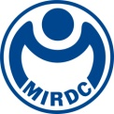
新聞資料NEWS LETTER

金屬中心與尼得科(Nidec)簽署MOU
促進我國工業動力能效

為呼應政府淨零碳排政策，金屬中心今 (28日)與全球第一綜合馬達設計製造商尼得科(Nidec)，共同簽署合作備忘錄(MOU)，以尼得科自啟動磁阻馬達(SynRATM)技術為基礎，進行高效能馬達開發與商業化的合作計畫，初期鎖定工業節能馬達相關設備，未來再擴展至其它工業馬達應用領域。雙方攜手深度策略合作，共同進行高效能馬達系統相關產品的技術研發、生產製造及終端應用等合作事項。

因應高效率馬達時代來臨，國際大廠紛紛布局相關磁阻馬達產品線，故金屬中心積極尋求與尼得科公司開發無驅動器，使其同時具備感應馬達自啟動特性及符合高效率的自啟動磁阻馬達要求。尼得科在高效率馬達設計的優勢為針對客製化產品進行馬達設計，尤其對於馬達震動、噪音等消耗產品壽命因素，能確實掌握到分析與抑制。金屬中心的優勢則為負載匹配驗證及產業應用推廣，可執行負載虛實(CAE)、(製造組裝)整合匹配、產品性能驗證與智慧化工業設備系統整合。

本次合作計畫，金屬中心除整合尼得科自啟動磁阻馬達技術至台灣工業節能應用之外，也規劃與台灣馬達產業協會(TMIA)合作，朝向建立自啟動磁阻馬達的示範生產線及共同合作推廣，並將此研發成果引介給台灣馬達產業協會的成員及國內其它的工業節能馬達設備製造商。未來金屬中心也將以節能為目標，針對工業節能馬達領域建立一個產業聯盟，共同推動符合工業節能馬達設備，進而達到政府的節能目標。不僅符合世界低碳化趨勢的潮流，亦達到節能減碳之終極目標。

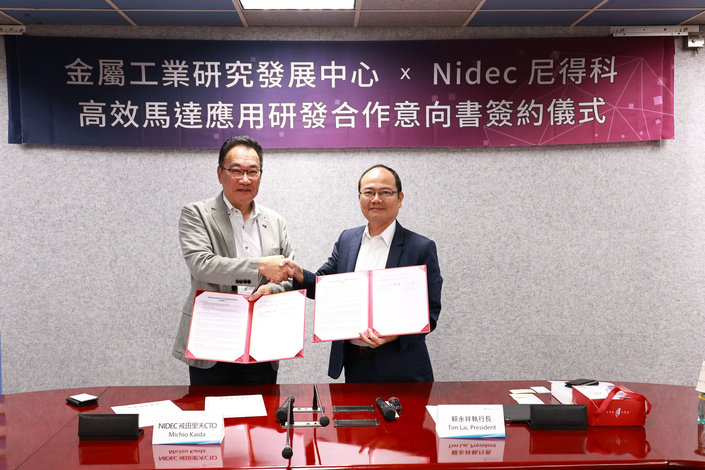

圖一、金屬中心與日本NIDEC簽署MOU進行SynRATM馬達開發計畫(左為日本NIDEC戒田理夫CTO、右為金屬中心賴永祥執行長)
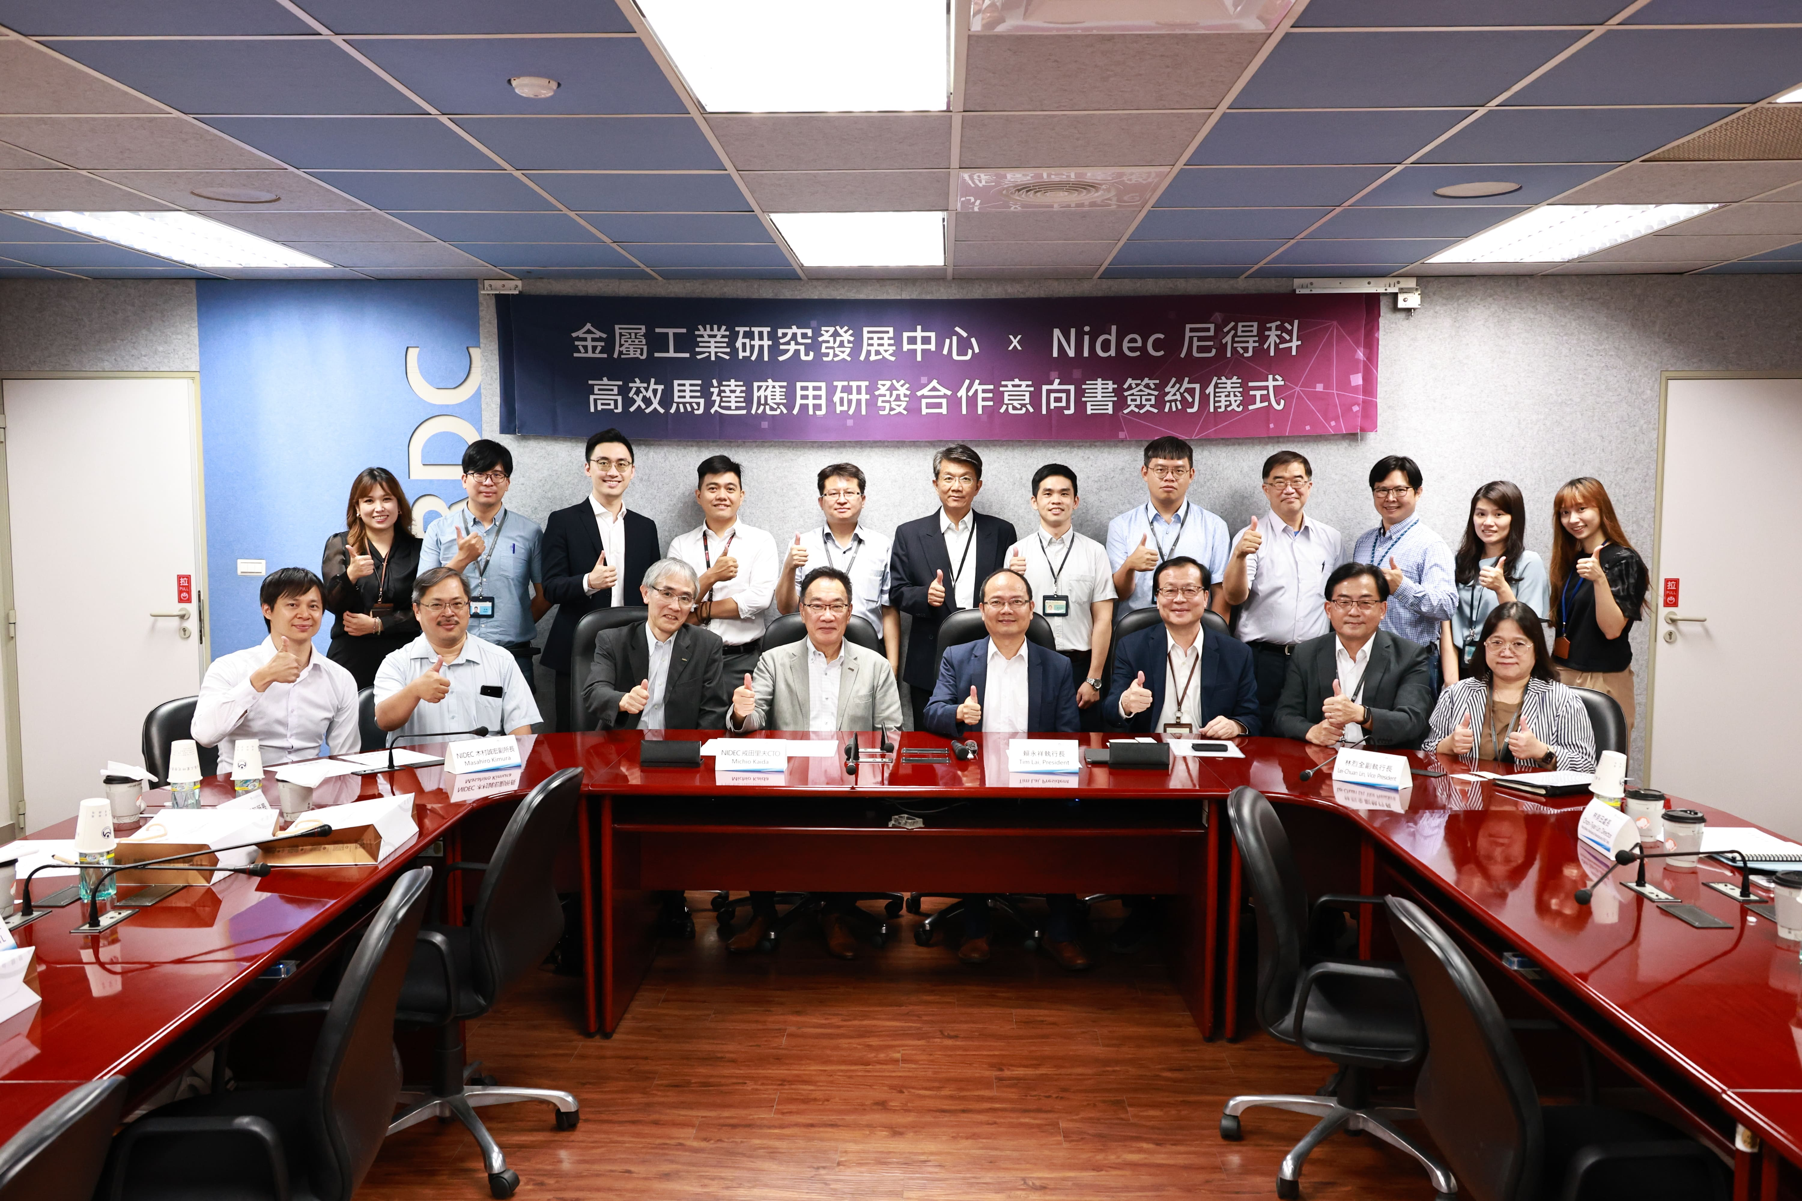

圖二、金屬中心研發團隊與NIDEC研發團隊合影

